В поисках флага
(разработка сценария туристического похода)
Цель:
Сохранять и укреплять здоровье воспитанников.
Задачи:
Оздоравливать организм во время пешеходной прогулки;
Приобретать навыки ориентировки на местности, уметь читать карту маршрута;
Воспитывать чувство взаимопомощи, товарищества;
Развивать выносливость, силу, ловкость.

Предварительная работа:
Чтение стихов, рассказов о природе, лесе, животных;
Ознакомление с правилами поведения в лесу;
Рассматривание карт маршрутов;
Сбор необходимых вещей для похода, правила укладки их в рюкзак.

Игровые персонажи:
Старичок-Лесовичок;
Баба-Яга;
Ворона;

Подготовка к походу:
Карта-схема;
Задания-препятствия на лесной поляне;
Флаг.

Дети строятся у центрального входа детского сада.

Вед.
Ребята, мы с вами собираемся сегодня пойти в поход. Но я должна сообщить вам неприятное известие -кто-то похитил наш флаг.

Вос-ль.
Что же делать? Как же быть? Наши дети долго ждали этого дня, готовились. Они так хотели пойти в поход.

Вед.
Без флага мы идти не можем.

Прилетает Ворона.
Кар-кар! Новые известия. Вы слыхали, вы слыхали у Бабы-Яги какой-то флаг объявился!

Вед.
Подожди, Ворона, не каркай! Расскажи поподробнее, какой флаг ты видела?

Ворона:
Ну, он весь такой красивый, такой весёленький.

Вед.
А что на флаге изображено было ты помнишь?

Ворона:
Кар-кар припоминаю: костёр был, палатка была, турист был...

Вед.
Ребята, это наш флаг. Ворона ты должна нам помочь: рассказать, где живёт баба-Яга.

Ворона:
Помочь это я могу, а что вы мне за это дадите?

Вед.
Украшение подарим.
Дети дарят Вороне украшение.

Ворона:
Ой, красота –то какая! А я вам за эту красоту карту оставлю. По это карте вы сможете добраться до леса, где живёт Баба-Яга. Да ещё совет дам: как войдёте в лес, сразу Старичка-Лесовичка зовите. Он добрый - всем помогает.
Счастливого пути, ребята! До свидания.

Дети: Спасибо, до свидания!
Ворона улетает

Вос-ль.
Ну что, ребята, теперь мы смело с вами можем отправиться в путь. Но вы должны помнить, что нам сказала Ворона.
Дети отправляются в путь по карте.

Вос-ль.
(перед входом в лес)
Ребята, кто помнит, что нам посоветовала Ворона?
Дети отвечают.

Вос-ль.
Молодцы, ребята. Давайте громко позовём Старичка-Лесовичка.

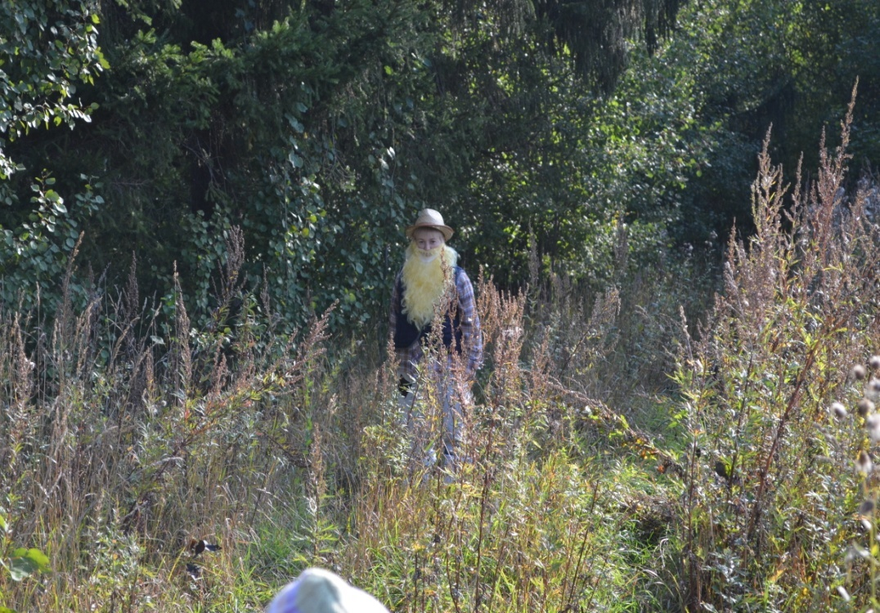
Дети зовут С-Л.

С-Л:
Здравствуйте, ребята!
Я добрый житель лесной!
Прихожу к вам в сказки,
В снах являюсь вам
Деревья, грибы охраняю
И клады в земле добываю.

Вос-ль.
Добрый Старичок-Лесовичок,
Тёмный лес – родной твой дом,
Помоги его пройти,
К Бабе-Яге нас проведи.

С-Л:
Прежде чем вас в лес пустить,
Нужно мне вас расспросить.
Как себя в лесу вести?
Знаете об этом вы?

Дети: Знаем.

Дети рассказывают о правилах поведения в лесу.

С-Л:
Молодцы, ребята, настоящие туристы. Но путь предстоит вам не простой, с испытаниями. Вы готовы?
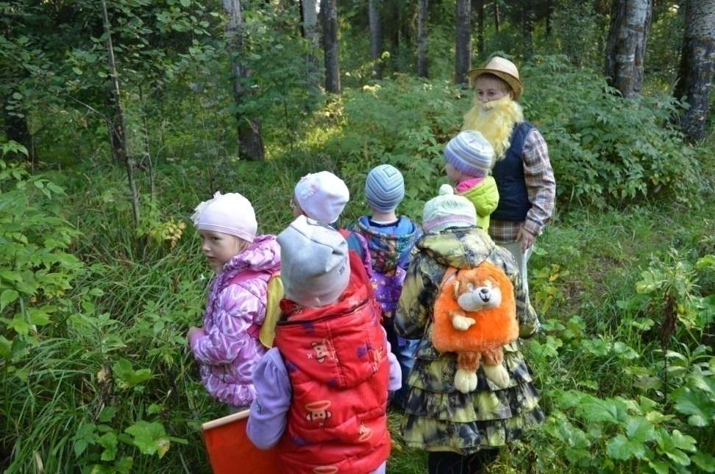
Дети: Да!

С-Л:
Что же, дети, становитесь
И за мною повернитесь!
Этот лес насквозь пройдём,
К Бабке Ёжке попадём.

Дети за С-Л проходят небольшой отрезок просеки..

С-Л:
Дальше нам идти нельзя. Мы должны порадовать лес своими стихами.
(дети рассказывают стихи о лесе, осени)
Молодцы, ребята. Продолжаем наш поход.

Дети вместе со С-Л подходят к заветной поляне.
Ребята, посмотрите, здесь верёвка натянута и замочек на ней висит. Как же нам его открыть? Ой, а тут конверт лежит. Давайте посмотрим, что там написано.(читает)
«Что бы на полянку попасть вы должны замок открыть, а для этого вам нужно отгадать загадки, и тогда волшебным ключиком вы можете открыть замок» (достаёт ключик, показывает ребятам)
Ну что, ребята, вы готовы?

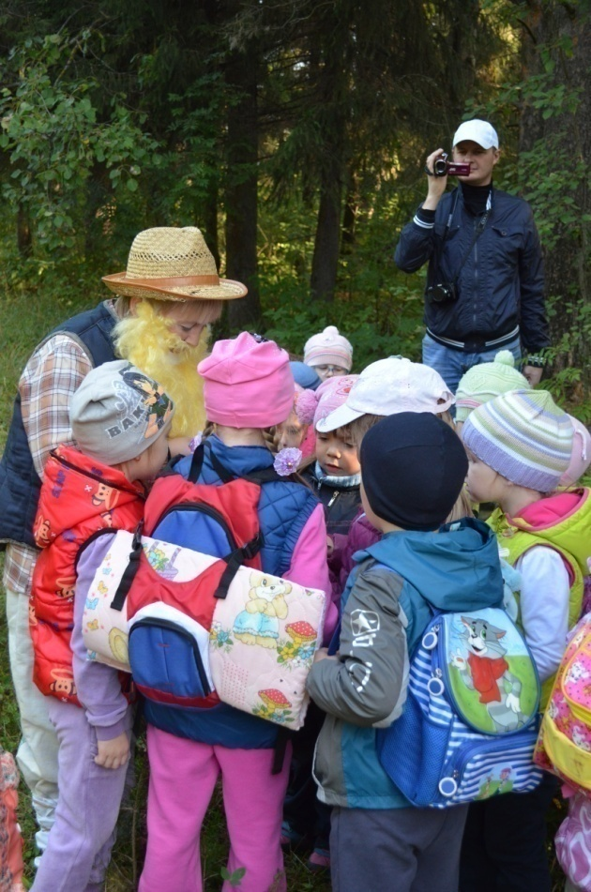
Дети: Да!

С-Л открывает замок и развязывает верёвку.
Замок открылся, значит мы можем заходить на нашу поляну.
Ребята, вот и наша поляна давайте располагайтесь, отдохните с дороги. А потом мы с вами поиграем.
Появляется Баба Яга.

Что за сборище такое?
Почему весёлый смех?
Я вам праздничек устрою
Разгоню сейчас я всех!
Я зловредная Яга,
Костяная нога!
Реактивная метла
Меня быстро донесла!
Я вас всех перепугаю.
Ух, какая же я злая!

С-Л:
Тише, тише, не ругайся. Это я гостей в лес к нам привёл. У них к тебе дело есть.

Б.Я.
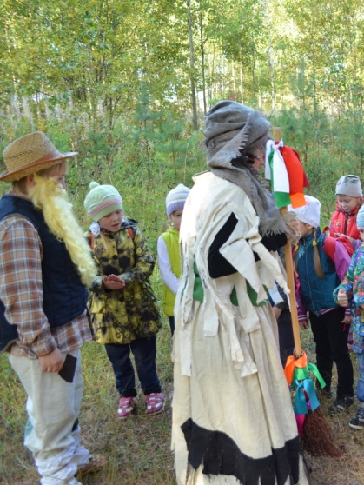
В тёмной чаще на опушке
Я живу в своей избушке,
Я умею колдовать,
Лихо на метле летать.
Вижу здесь полно ребят...
Что же это?

Дети: Детский сад!

Б.Я.
Здравствуйте, зачем пожаловали?

Дети: мы хотим свой флаг забрать.

Б.Я.
Ишь какие хитрые, просто так решили флаг забрать, не отдам я вам флаг.
Я сейчас как закричу,
Как метлою застучу,
Злую скуку напущу!
Я веселье отменяю,
Всех отсюда выгоняю!
Баба Яга машет на ребят метлой.

С-Л:
Перестань Яга сердиться,
Ну куда это годится?
Да не трать ты силы зря,
Не боимся мы тебя.
Баба Яга плачет.

Почему все подряд
Про меня говорят,
Что я старуха вредная?
Ведь я такая бедная!
Скучно мне в лесу одной, хоть землю ешь! А вы в своём саду веселитесь, каждый день в игры весёлые играете. Вот развеселите меня , я вам флаг отдам. С помощью игр я вашу ловкость , выносливость буду проверять.
Но сначала я хочу проверить какие вы дружные.
Сейчас я для вас проведу эстафету «Передай рюкзак»

Молодцы, ребята! Вижу, что вы очень дружные, добрые и готовы прийти друг другу. Но впереди вас ждёт полоса препятствий. А Лесовичок будет мне помогать в проведении эстафет. Вы готовы, ребята ?

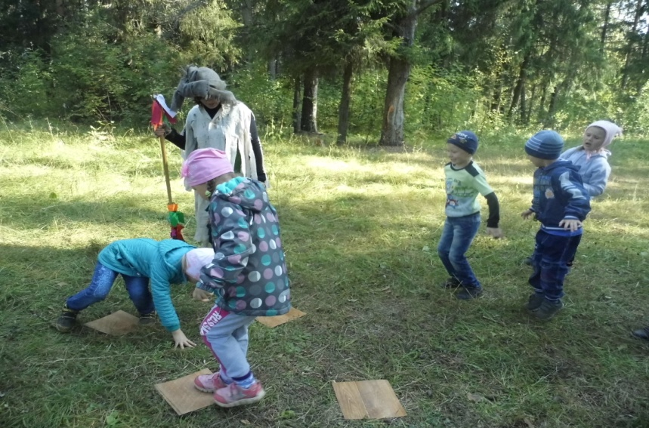
Дети: Да!

1.Эстафета « Переправа»

2. «Кенгуру»

3. «Шишкомёт»

4. «Переправа через ручей»

С-Л:
Внимание! Внимание! Б.Я. объявляет свое решение.

Б.Я.
Перестала я сердиться,
Вы меня развеселили,
Бегать, прыгать научили.
Я веселье продолжаю,
На метле всех покатаю.
Эстафета «Полёт на метле»

Б.Я.
Ох, устала я - уморили вы меня , пожалуй, мне домой пора.

С-Л:
Постой, Б.Я.! а флаг-то ты ребятам не вернула! Не порядок это, обманывать нельзя!

Б.Я.
Ладно, ладно, не шуми. Вы тут располагайтесь на поляне, а я флаг вам принесу.

Б.Я. убегает за флагом, дети располагаются на поляне.
Б.Я.
Возвращаю вам, ребята, флаг. До свидания!

С-Л:
Ну что, ребята, счастливо вам отдохнуть, но помните как нужно вести себя в лесу. До свидания!

